广州市义务教育阶段学校招生网上报名系统

公办小学报名操作办法

一、报名系统登录
登录网址：http://zs.gzeducms.cn
为了保证系统使用的兼容，建议用谷歌浏览器登录“广州市义务教育阶段学校招生网上报名系统”，如图1，并在右侧点击按钮“公办小学报名”。
图1
注意：如果使用IE浏览器，请使用8.0以上版本；如果使用360浏览器，请使用极速模式。

二、在报名系统填写资料报名
（一）点击“公办小学报名”按钮后进入报名所在区登录页面，如图2，按居住地地址选择所属区域，如：越秀区。
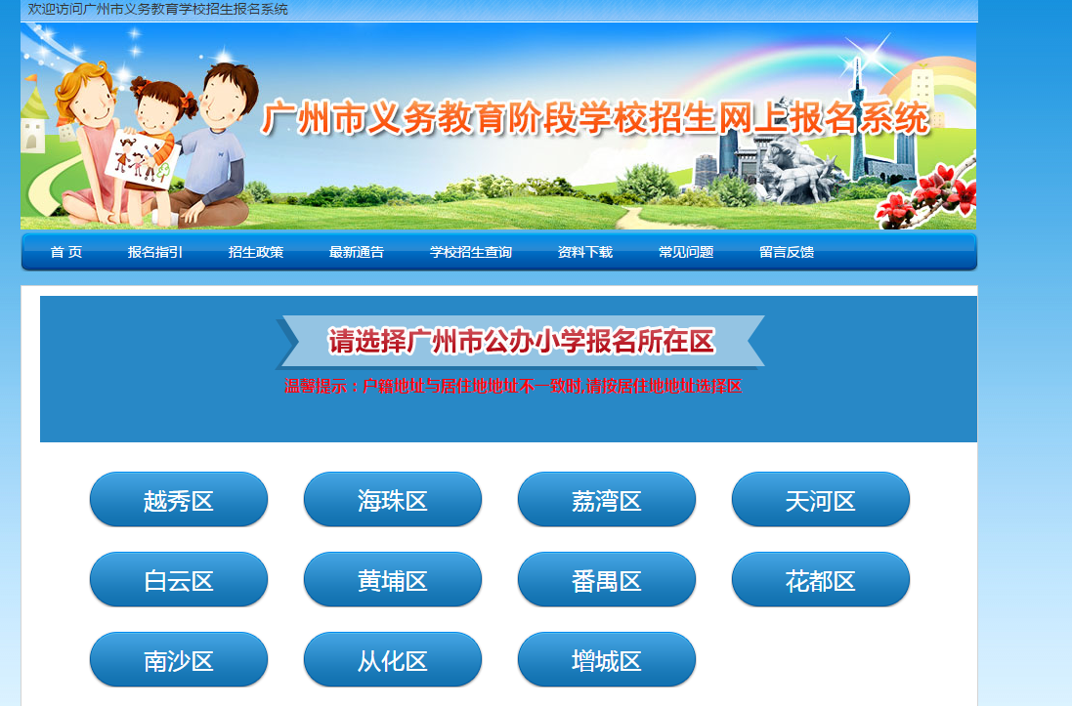
图2
（二）选择区后进入公办小学报名系统首页。首页分为已报名和未报名两大部分。
1、【未报名登记】点击红框部分蓝色箭头进行首次报名登记，如图3。
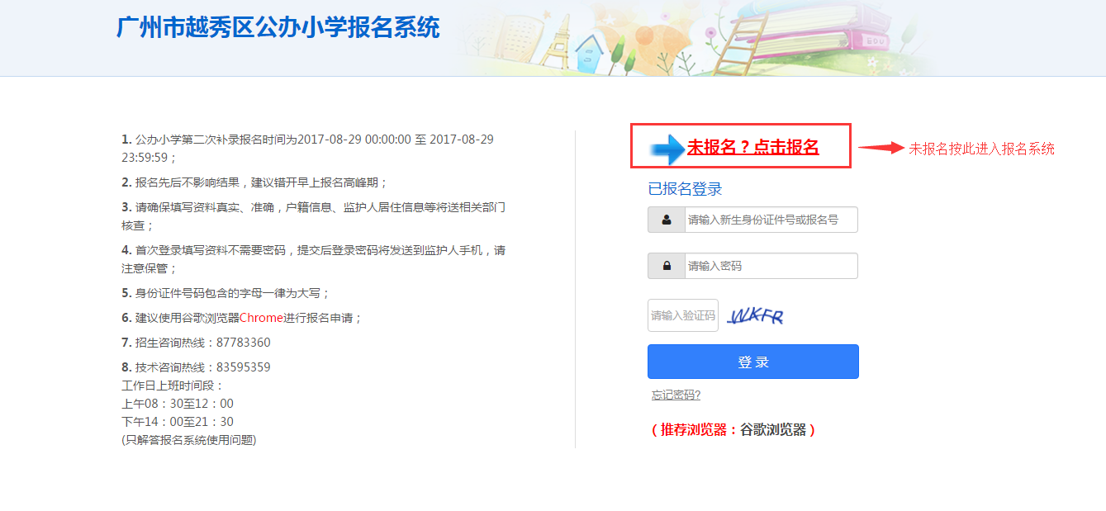
图3
如图4，输入新生信息，包括：输入新生证件号码、新生出生年月、图片验证码、监护人手机号和短信验证码。
输入监护人手机号后，点击发送验证码，发送后页面弹出对话框，按确定。凭手机短信在验证码一栏填写动态验证码（该验证码10分钟内有效），确认信息无误后点击“开始报名”，如图4。

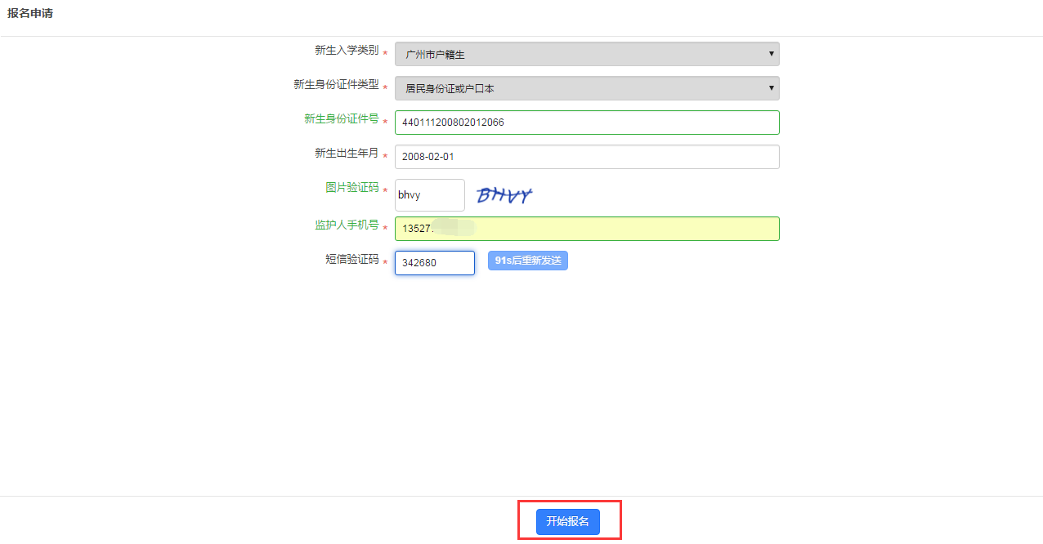图4

2、【已报名登录】
报名期间，已报名的新生需要查看报名详情或更改资料的家长可以通过页面上“已报名登录”，进行查看详情或修改内容。
输入新生证件号或报名号，输入密码及验证码，按 “登录”。
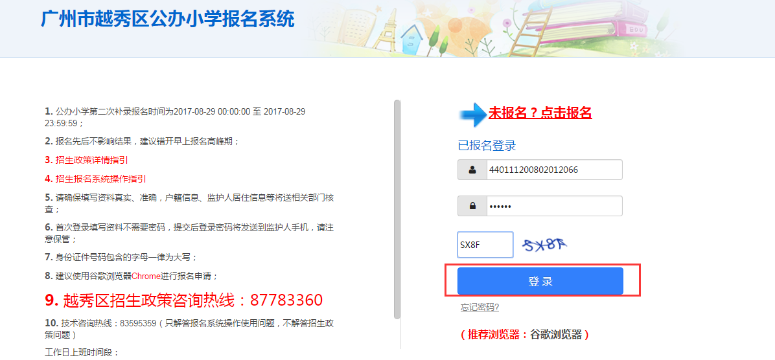
图5

三、详细报名流程
全部需要填写的资料分成四部分：新生基本信息、户籍房产信息、房籍房产信息和监护人信息。初次登录报名系统，系统会引导家长逐步填写报名资料。
（一）【新生基本信息】
操作步骤：
1、在基本信息里填写新生姓名（图6-1）
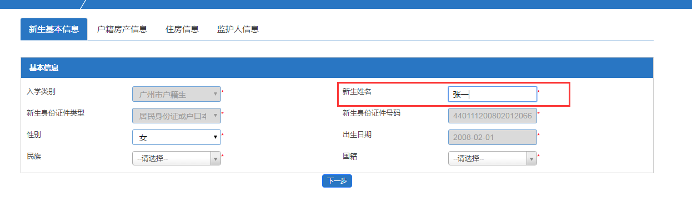
图6-1
2、选择新生国籍及民族（图6-2、图6-3）

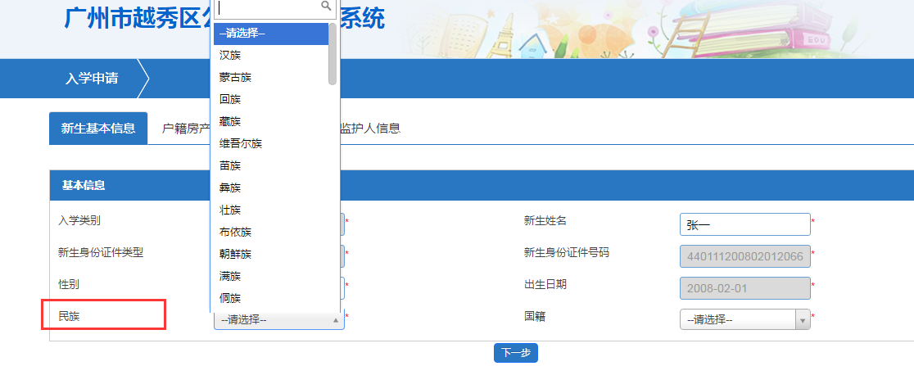
图6-2
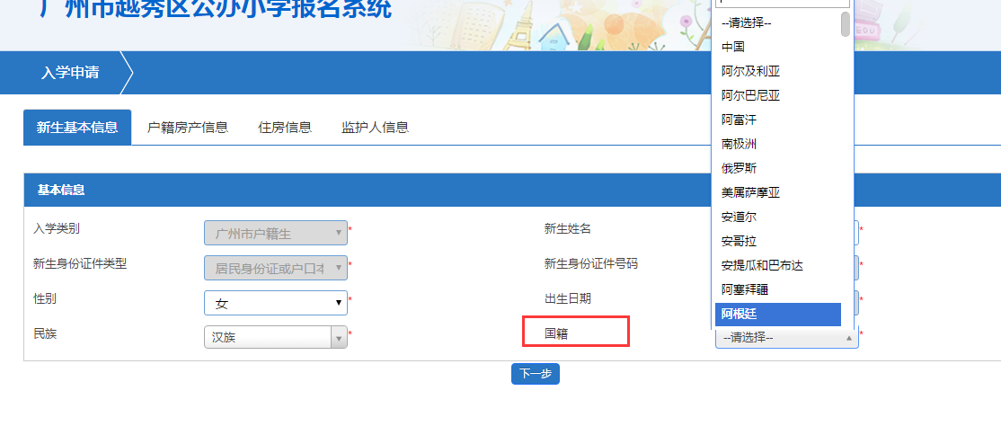图6-3
3、确认信息无误后按“下一步”（图6-4）

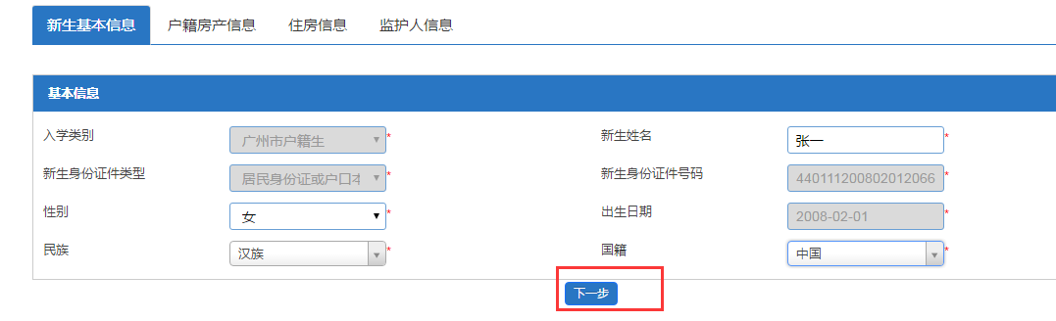图6-4
（二）【户籍房产信息】
操作步骤：
1、家长根据实际情况选择户口所在地区域，如：越秀区（图7-1）
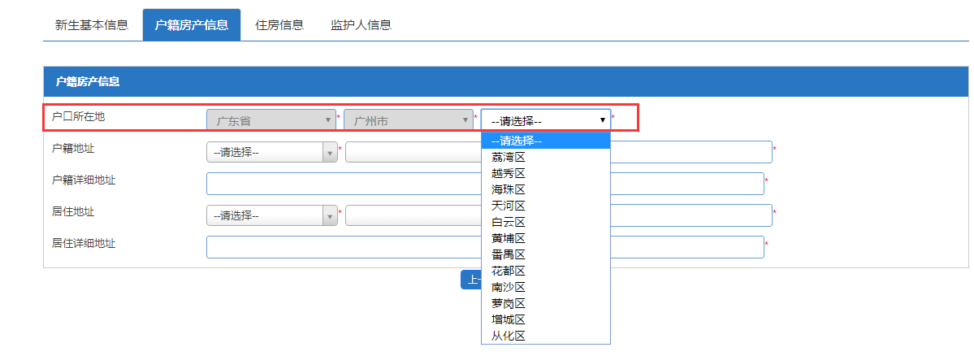
图7-1
2、根据户籍地址选择相应的区、街道及详细地址（图7-2——图7-4）
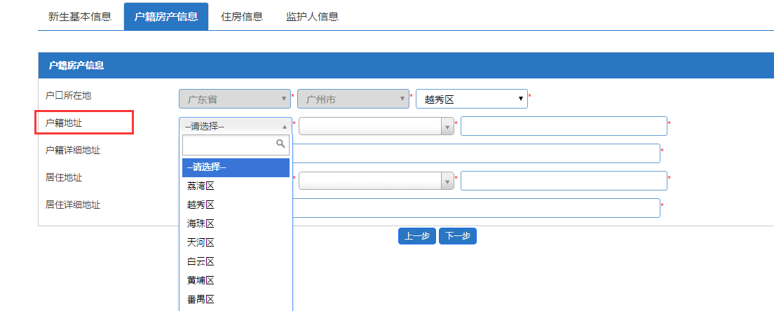
图7-2

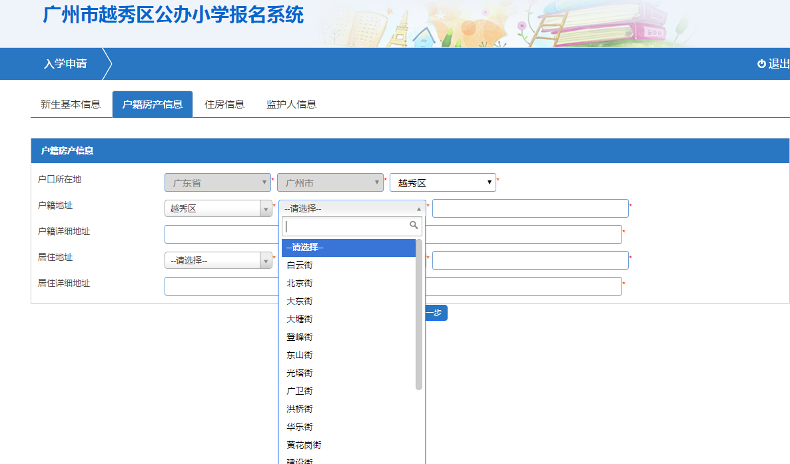
图7-3
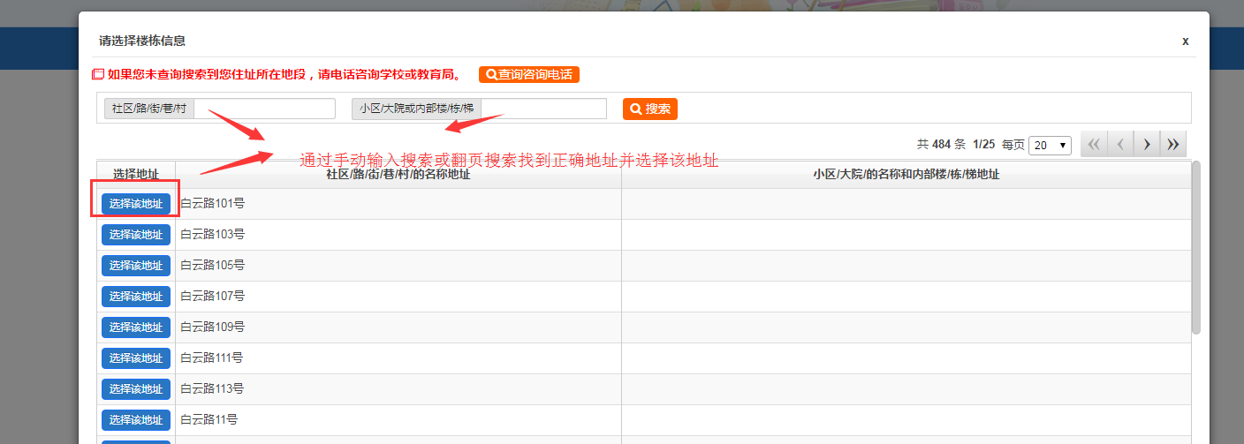
图7-4
3、手动填写户籍详细地址（图7-5）
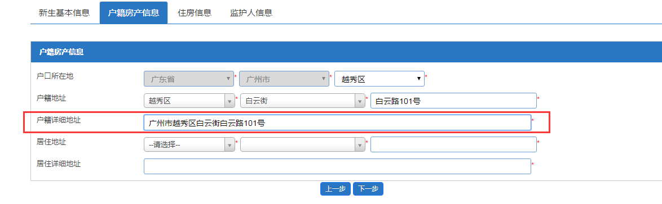
图7-5
4、选择居住地址的区、街道及详细地址（图7-6——图7-8）

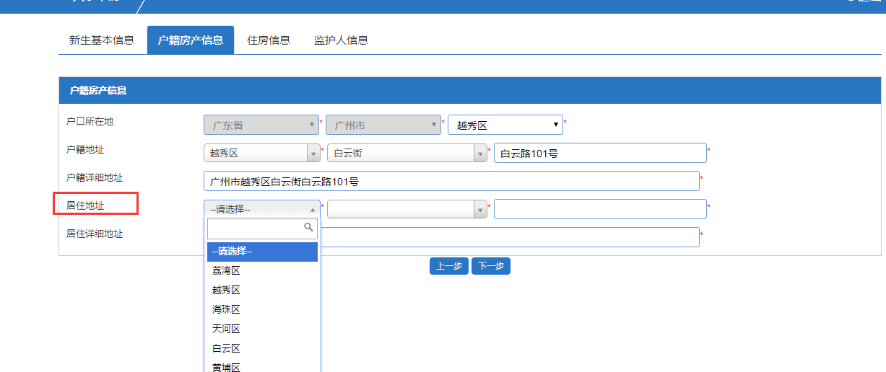
图7-6
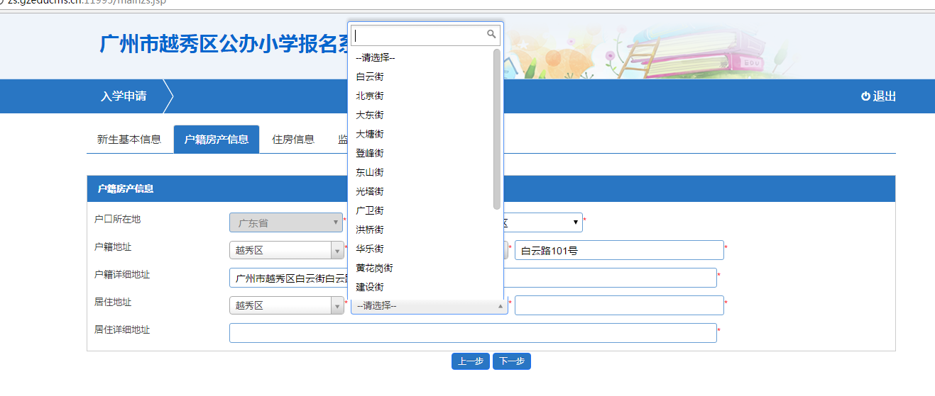图7-7
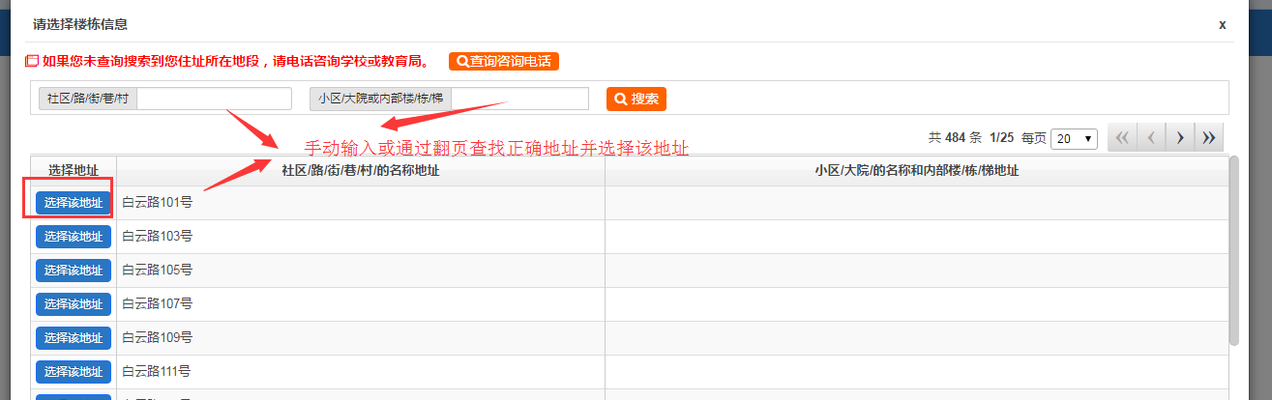
图7-8
5、填写居住详细地址（图7-9）

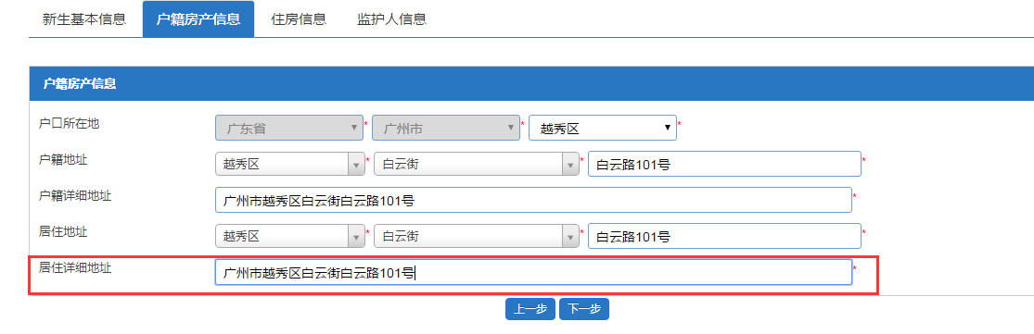
图7-9
6、确认无误后按“下一步”（图7-10）
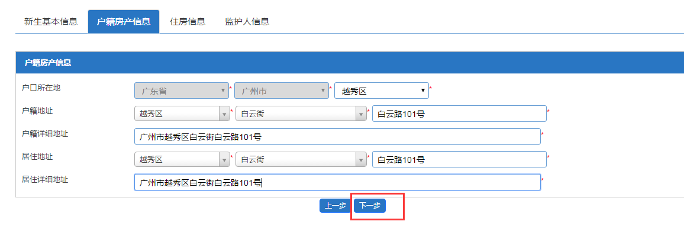
图7-10
（三）【房籍房产信息】
操作步骤：
1、按实际情况选择住房性质（图8-1）
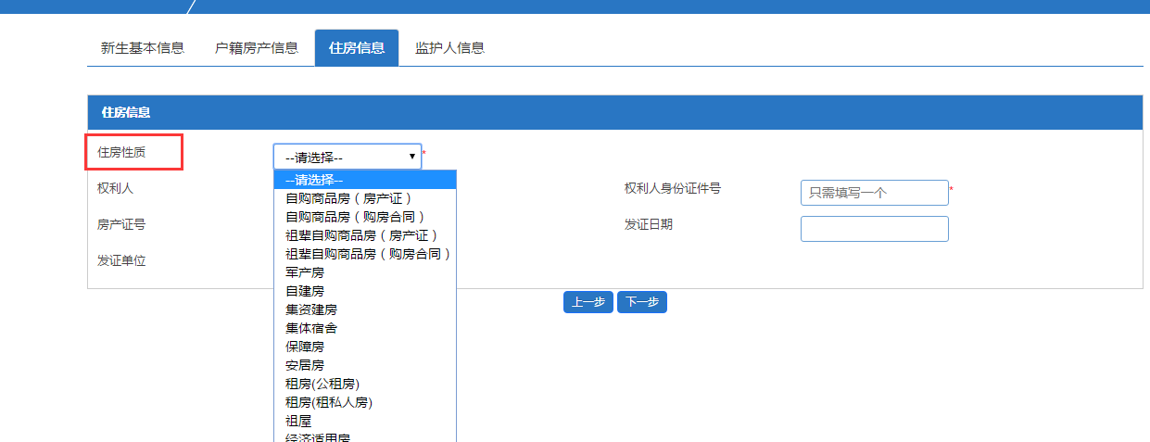
图8-1
2、填写权利人姓名、身份证号（图8-2、图8-3）
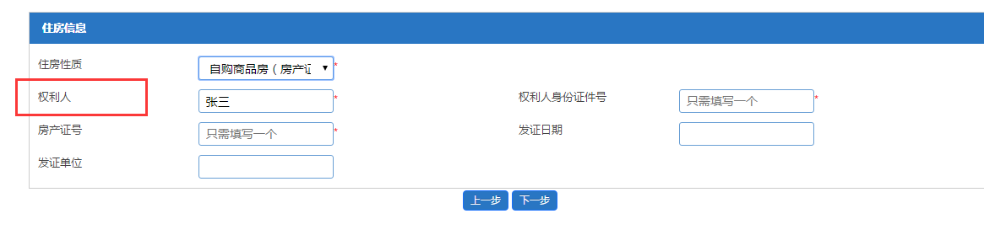
图8-2
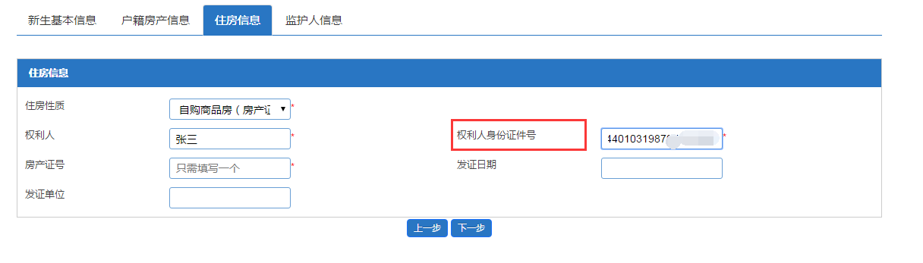图8-3
3、填写房产证号、发证日期及发证机构（图8-4——图8-6）

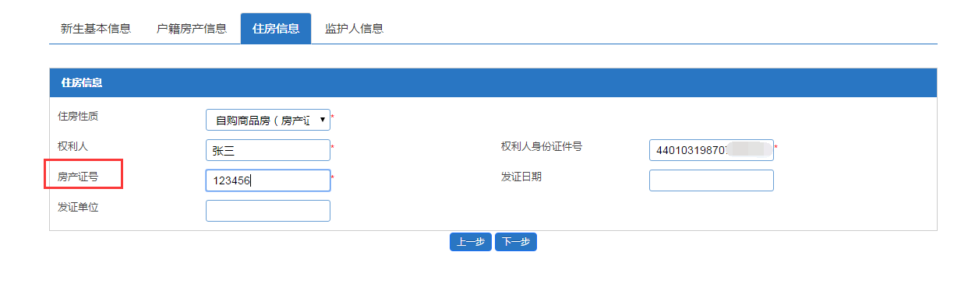
图8-4
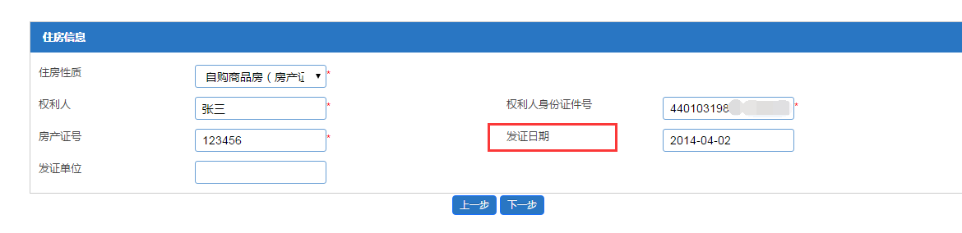
图8-5

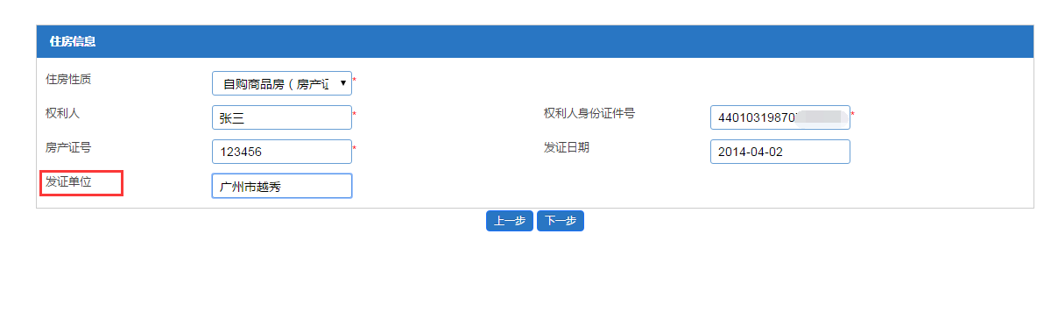图8-6
4.确认无误请按“下一步”（图3-7）

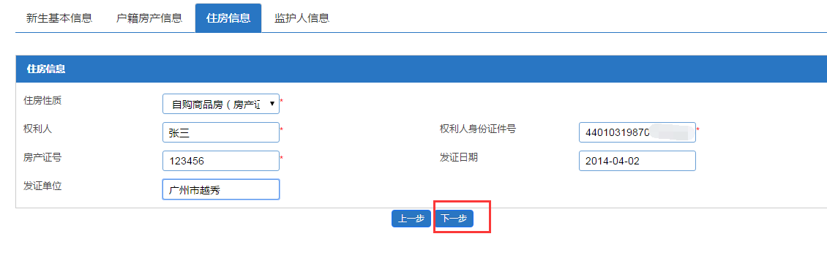
图8-7
温馨提醒：填写房产证号、合同号等等有关住房信息的号码是填写“除去中文外的所有字母和数字，如没有请填写0”
（四）【监护人信息】
操作步骤：
1、选择监护人与新生是否单亲关系（图9-1），如单亲则只需填写监护人一的信息即可。
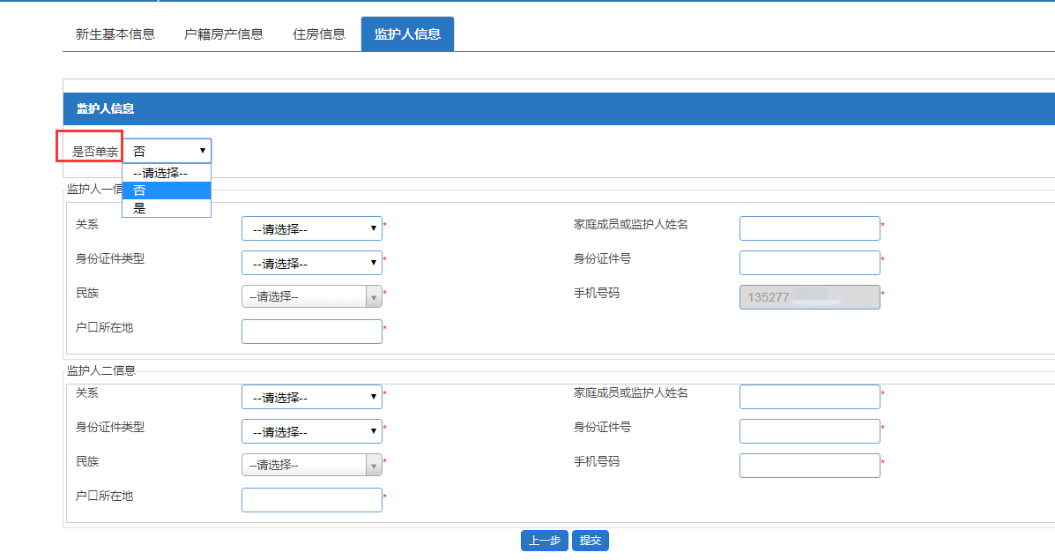
图9-1
2、选择监护人一与新生的关系、姓名、身份证类型、证件号码及民族（图9-2——图9-6）
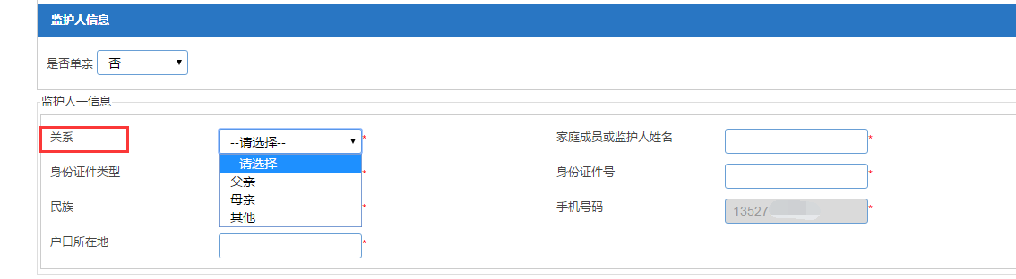
图9-2
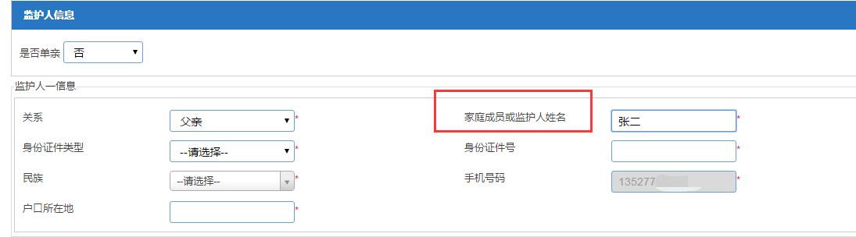
图9-3
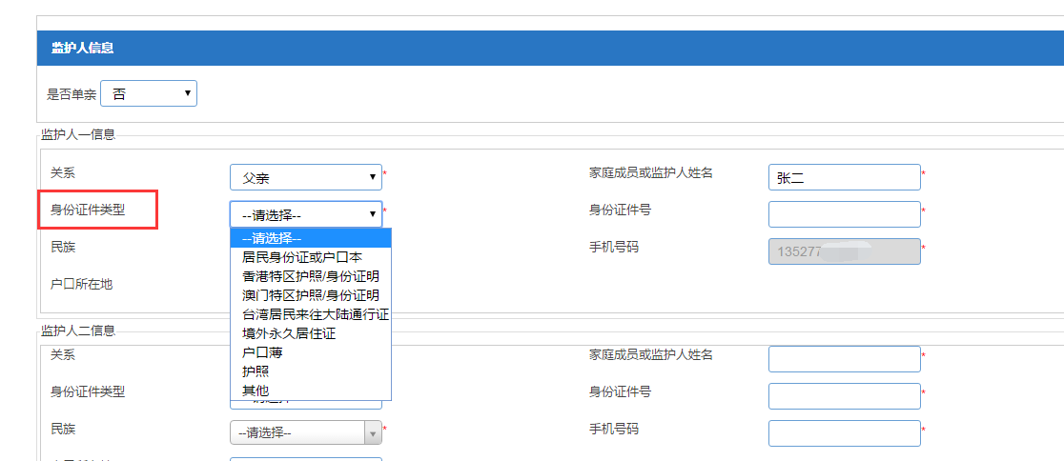
图9-4
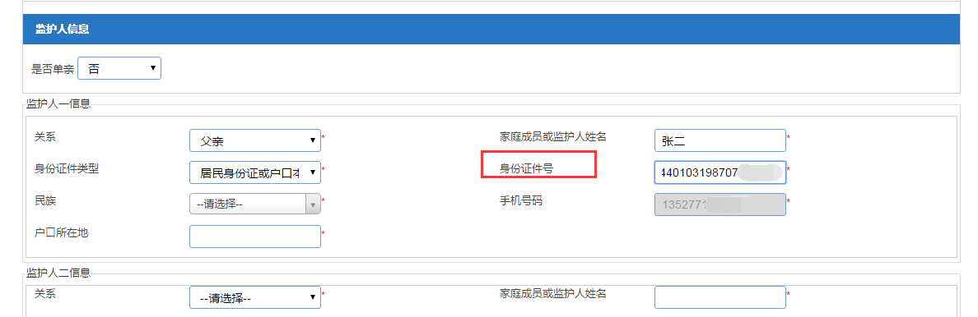
图9-5
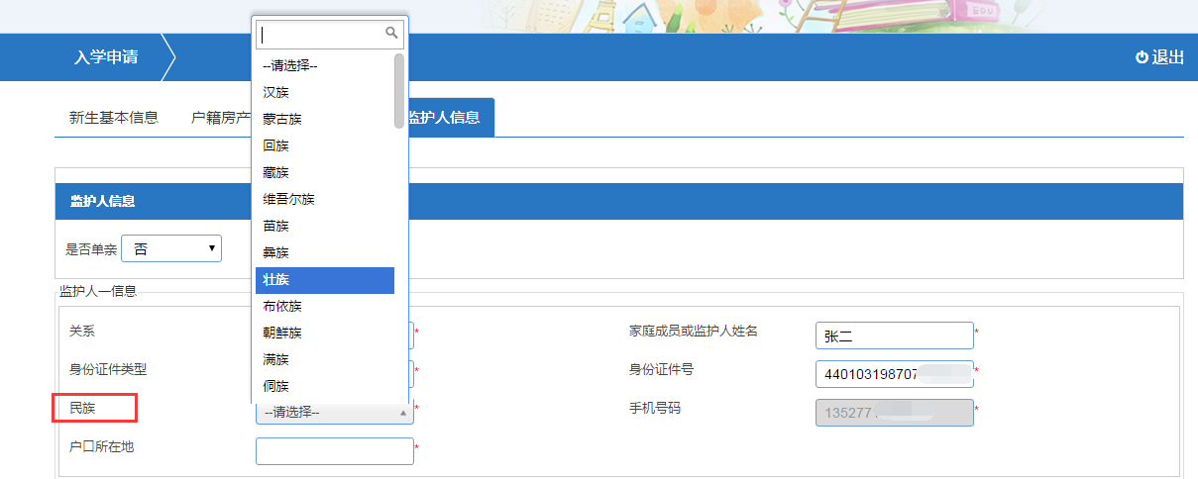
图9-6
3、选择户口所在地并选择相应的省、市、区（图9-7——图9-11）
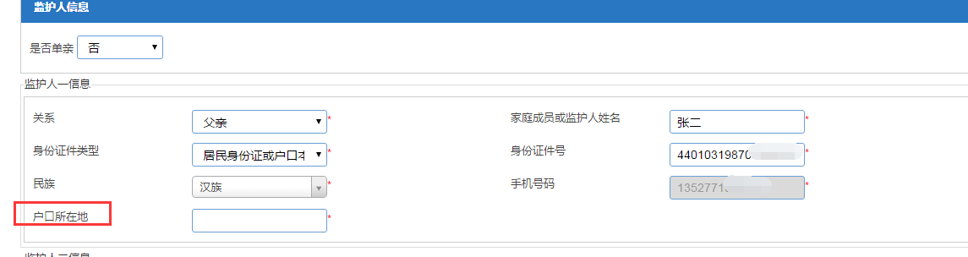
图9-7
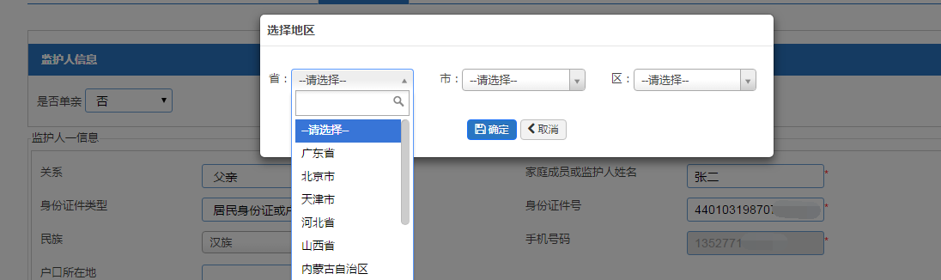
图9-8
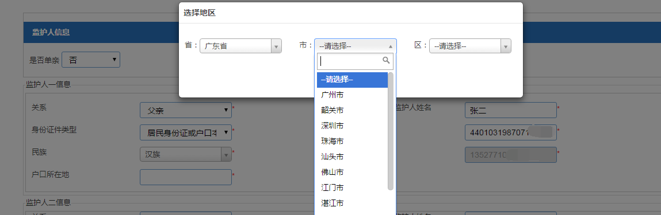
图9-9
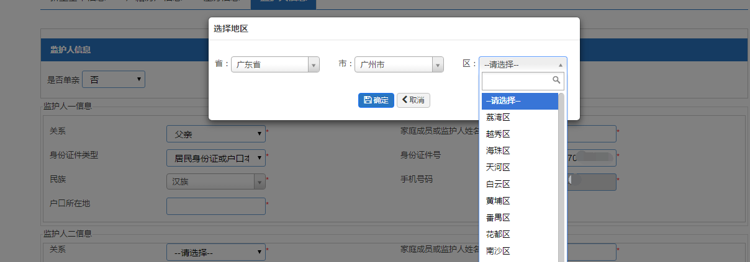
图9-10
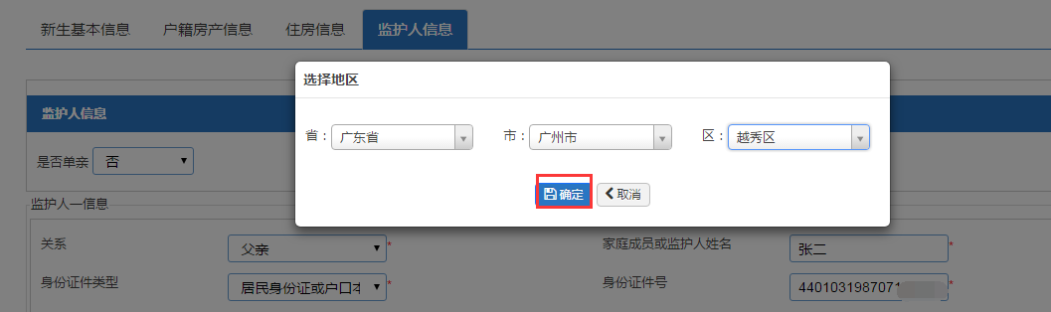
图9-11
4、如果不是单亲，还必须填写监护人二的相关信息，具体填写方法与监护人一相同，详见图9-2——图9-11。
5、确认无误请按“提交”（图9-12——图9-14）
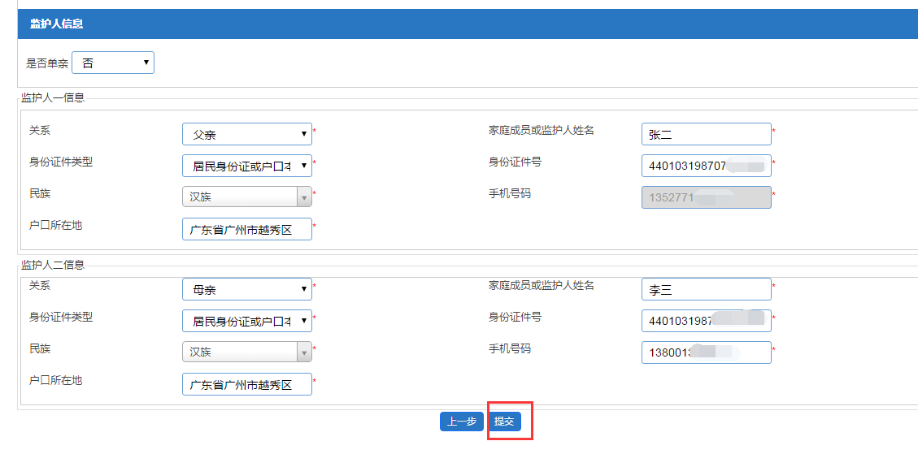
图9-12
图9-13
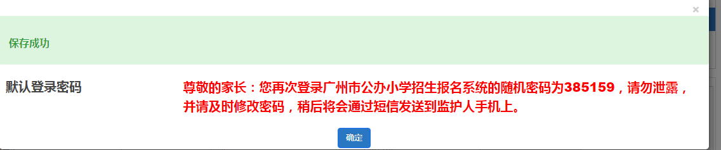

图9-14
6、按实际情况选择预约时间，并且按“提交”提交资料（图9-15——图9-20）。
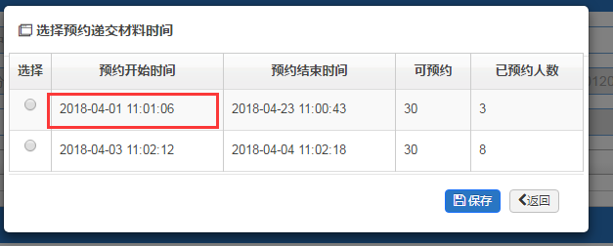
图9-15
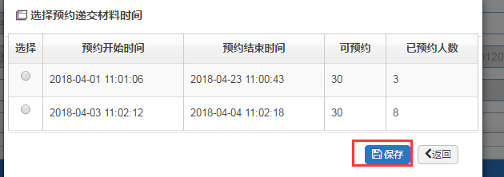
图9-16
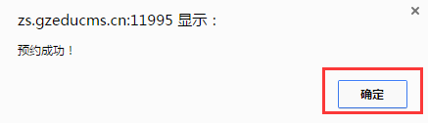
图9-17
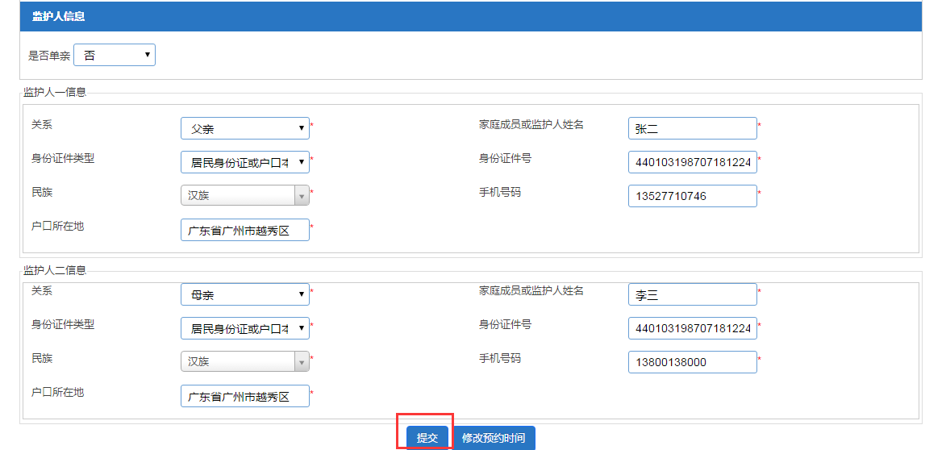
图9-18
图9-19
图9-20
7、如要修改预约时间，请把页面拉至最下，点击“修改预约时间”，重新选择时间后按“保存”（图9-21、图9-22）。
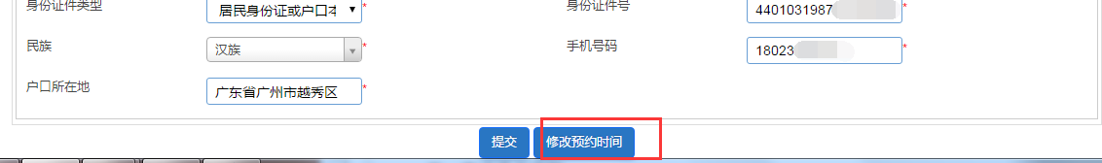
图9-21
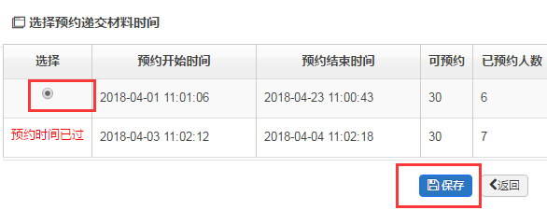
图9-22
四、完成报名流程
完成报名资料填写后可以返回报名完成界面（图10-1）包括有入学申请、报名结果、审核结果、录取结果、注册结果及打印预览
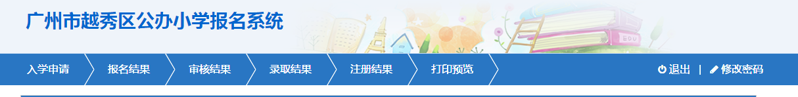
图10-1
（一）报名结果（图10-2）可查看报读信息、学校信息和温馨提示。
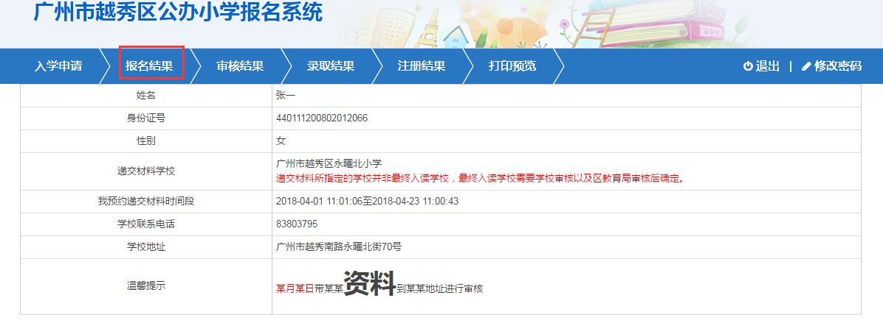
图10-2
（二） 审核结果可查看学校及教育局审核新生的结果（图10-3）
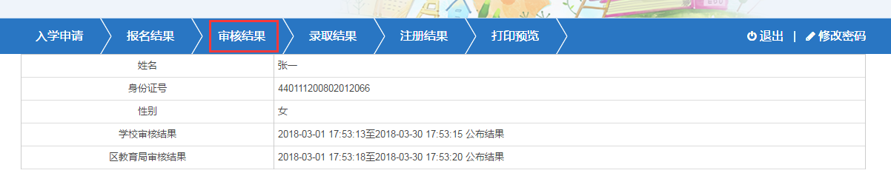
图10-3
（三）录取结果（图10-4）可查看学校录取信息
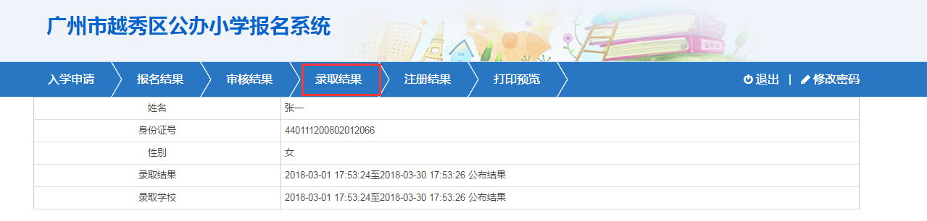
图10-4
（四）注册结果（图10-5）可查看新生注册结果
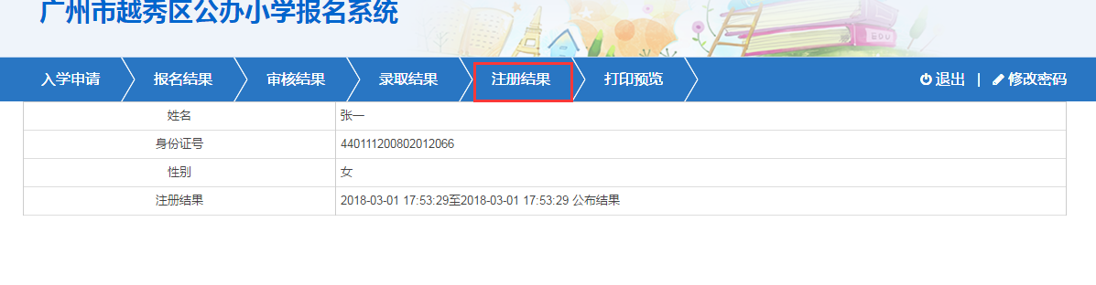
图10-5
（五）打印预览（图10-6、图10-7）可查看本次报名的信息及打印结果
图10-6
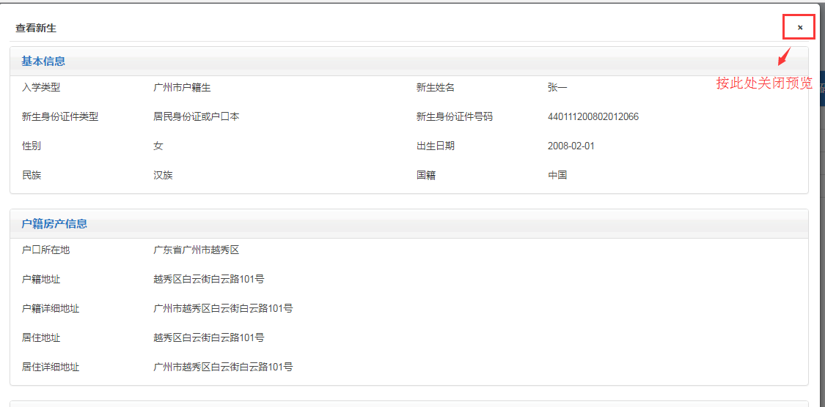
图10-7
五、其他功能
（一）【退出】：为确保报名信息保密，请报名完成后按退出（图11-1）
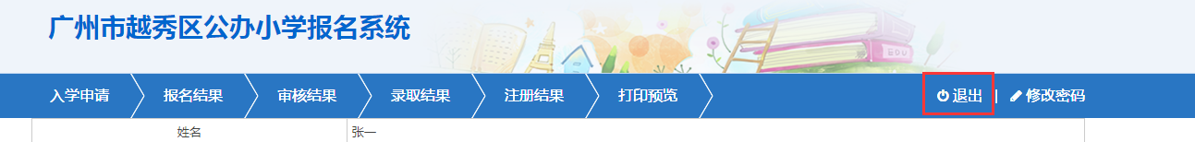
图11-1
（二）【修改密码】（图11-2）
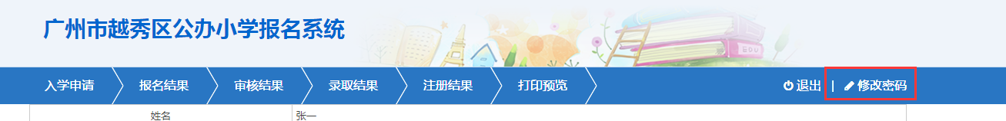
图11-2
报名完成后系统即发送随机密码，如要修改密码，请点击页面右上方“修改密码”进行密码更改并按保存（图11-3、图11-4）
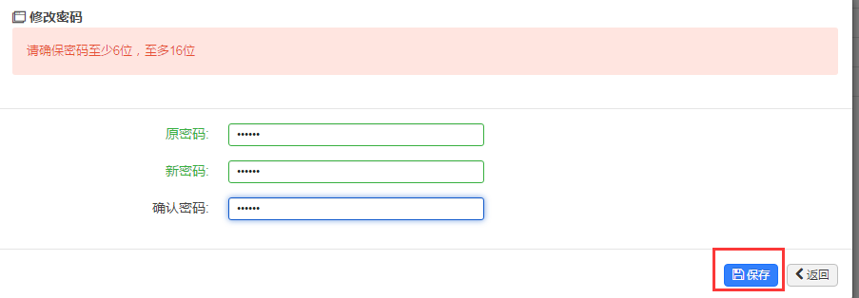
图11-3

图11-4
（三）【忘记密码】。
如果忘记密码，家长可通过报名系统页面上的“忘记密码”按钮进行忘记密码重设，输入新生及其中一位监护人身份证号码即可找回密码（图12-5、图12-7）
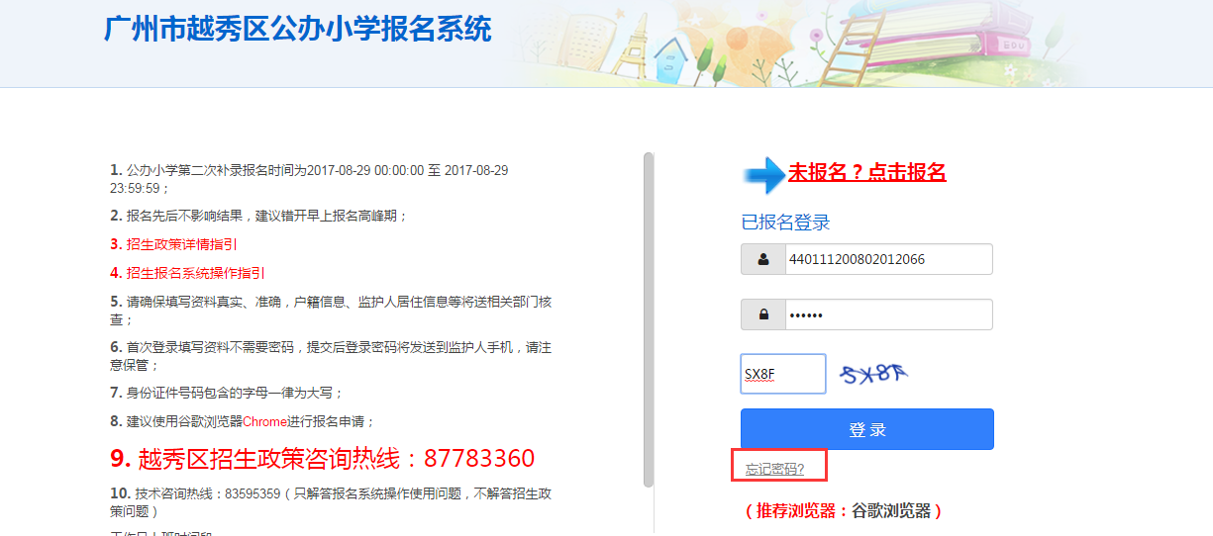
图12-5
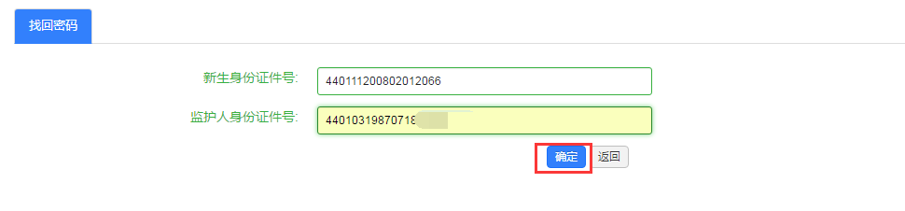
图12-6

